LuoguP1255 数楼梯
洛谷账号不知何故登不上了，这是代码：
n = int(input())
li = [1,2]
for i in range(2,n):
li.append(li[i-2]+li[i-1])
print(li[-1])

27528: 跳台阶
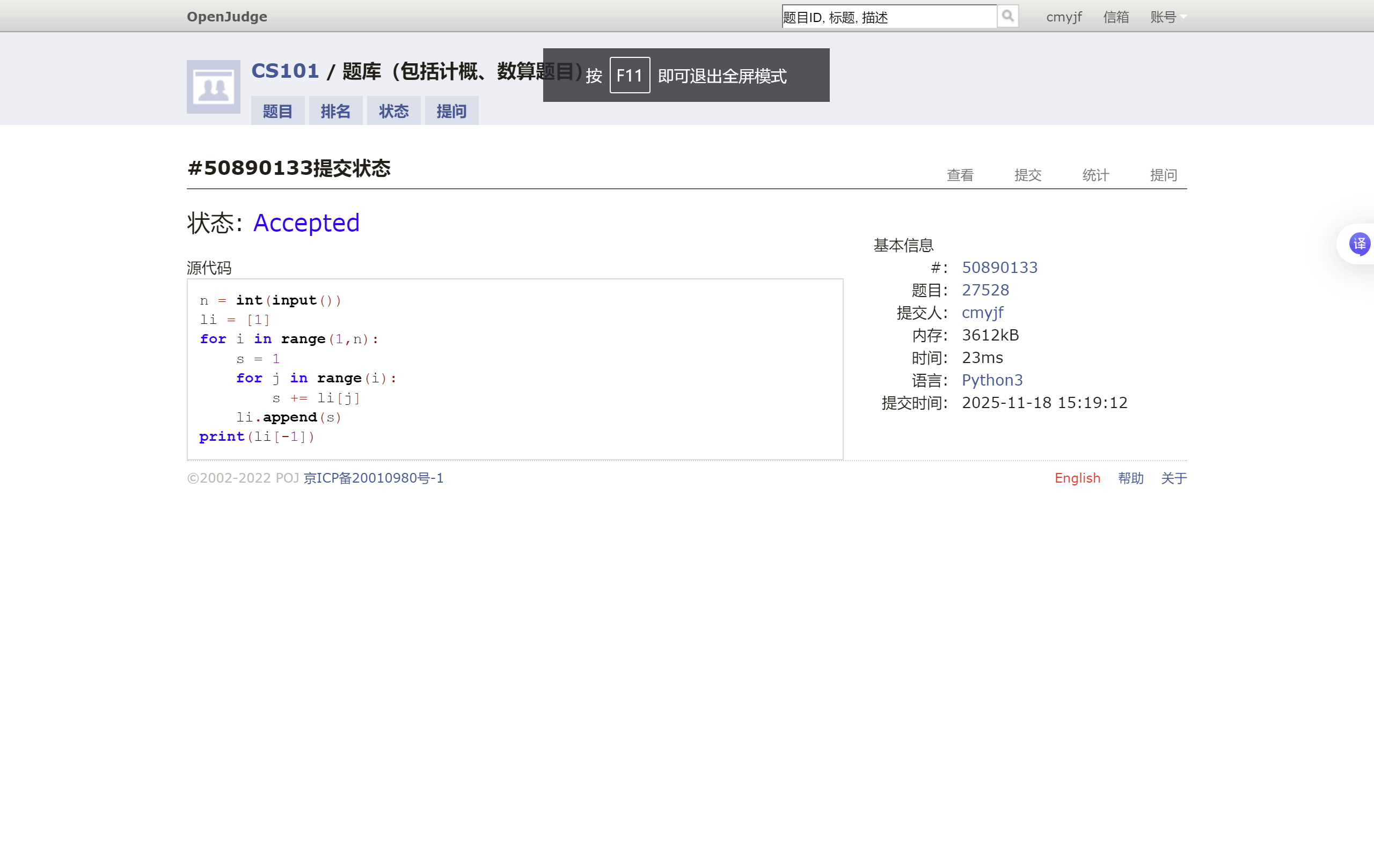

M23421:《算法图解》小偷背包问题
想到回溯就做完了
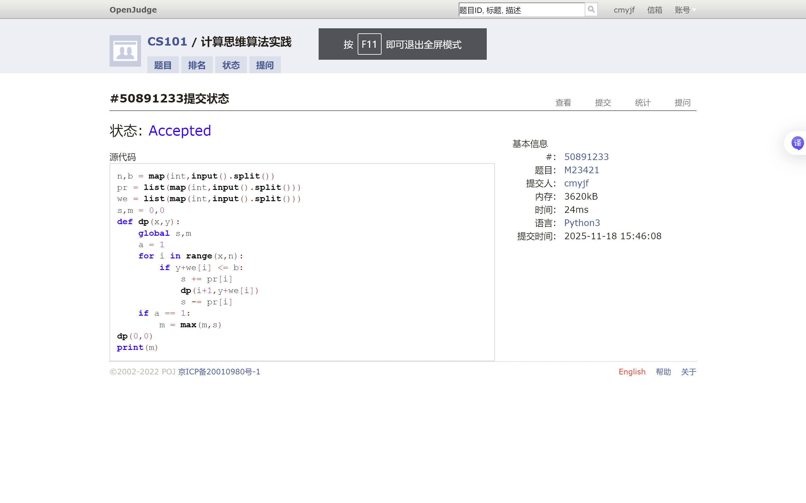

M5.最长回文子串
自己写的n^2复杂度，看了题解，学到了n复杂度的Manacher 算法（做的时候看用时已经击败85.77%了，误认为没有n复杂度的算法了，就没继续思考……）
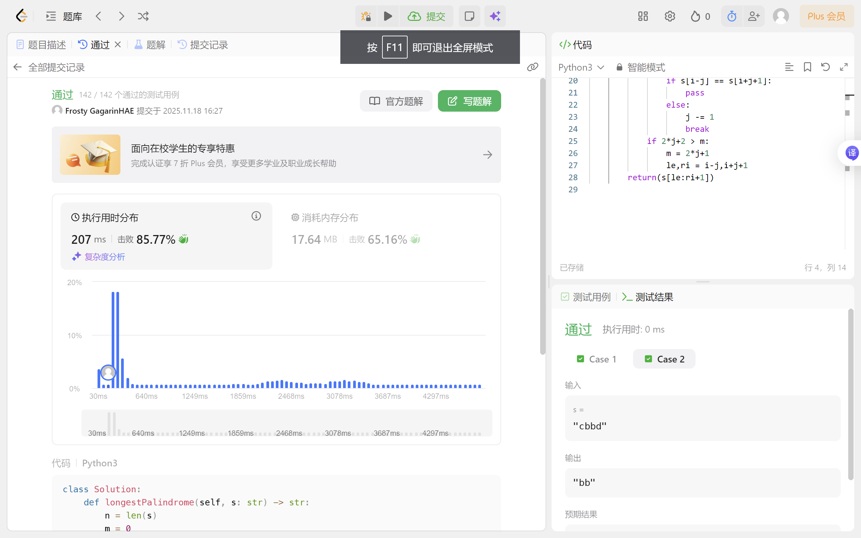

474D. Flowers
前缀和防超时
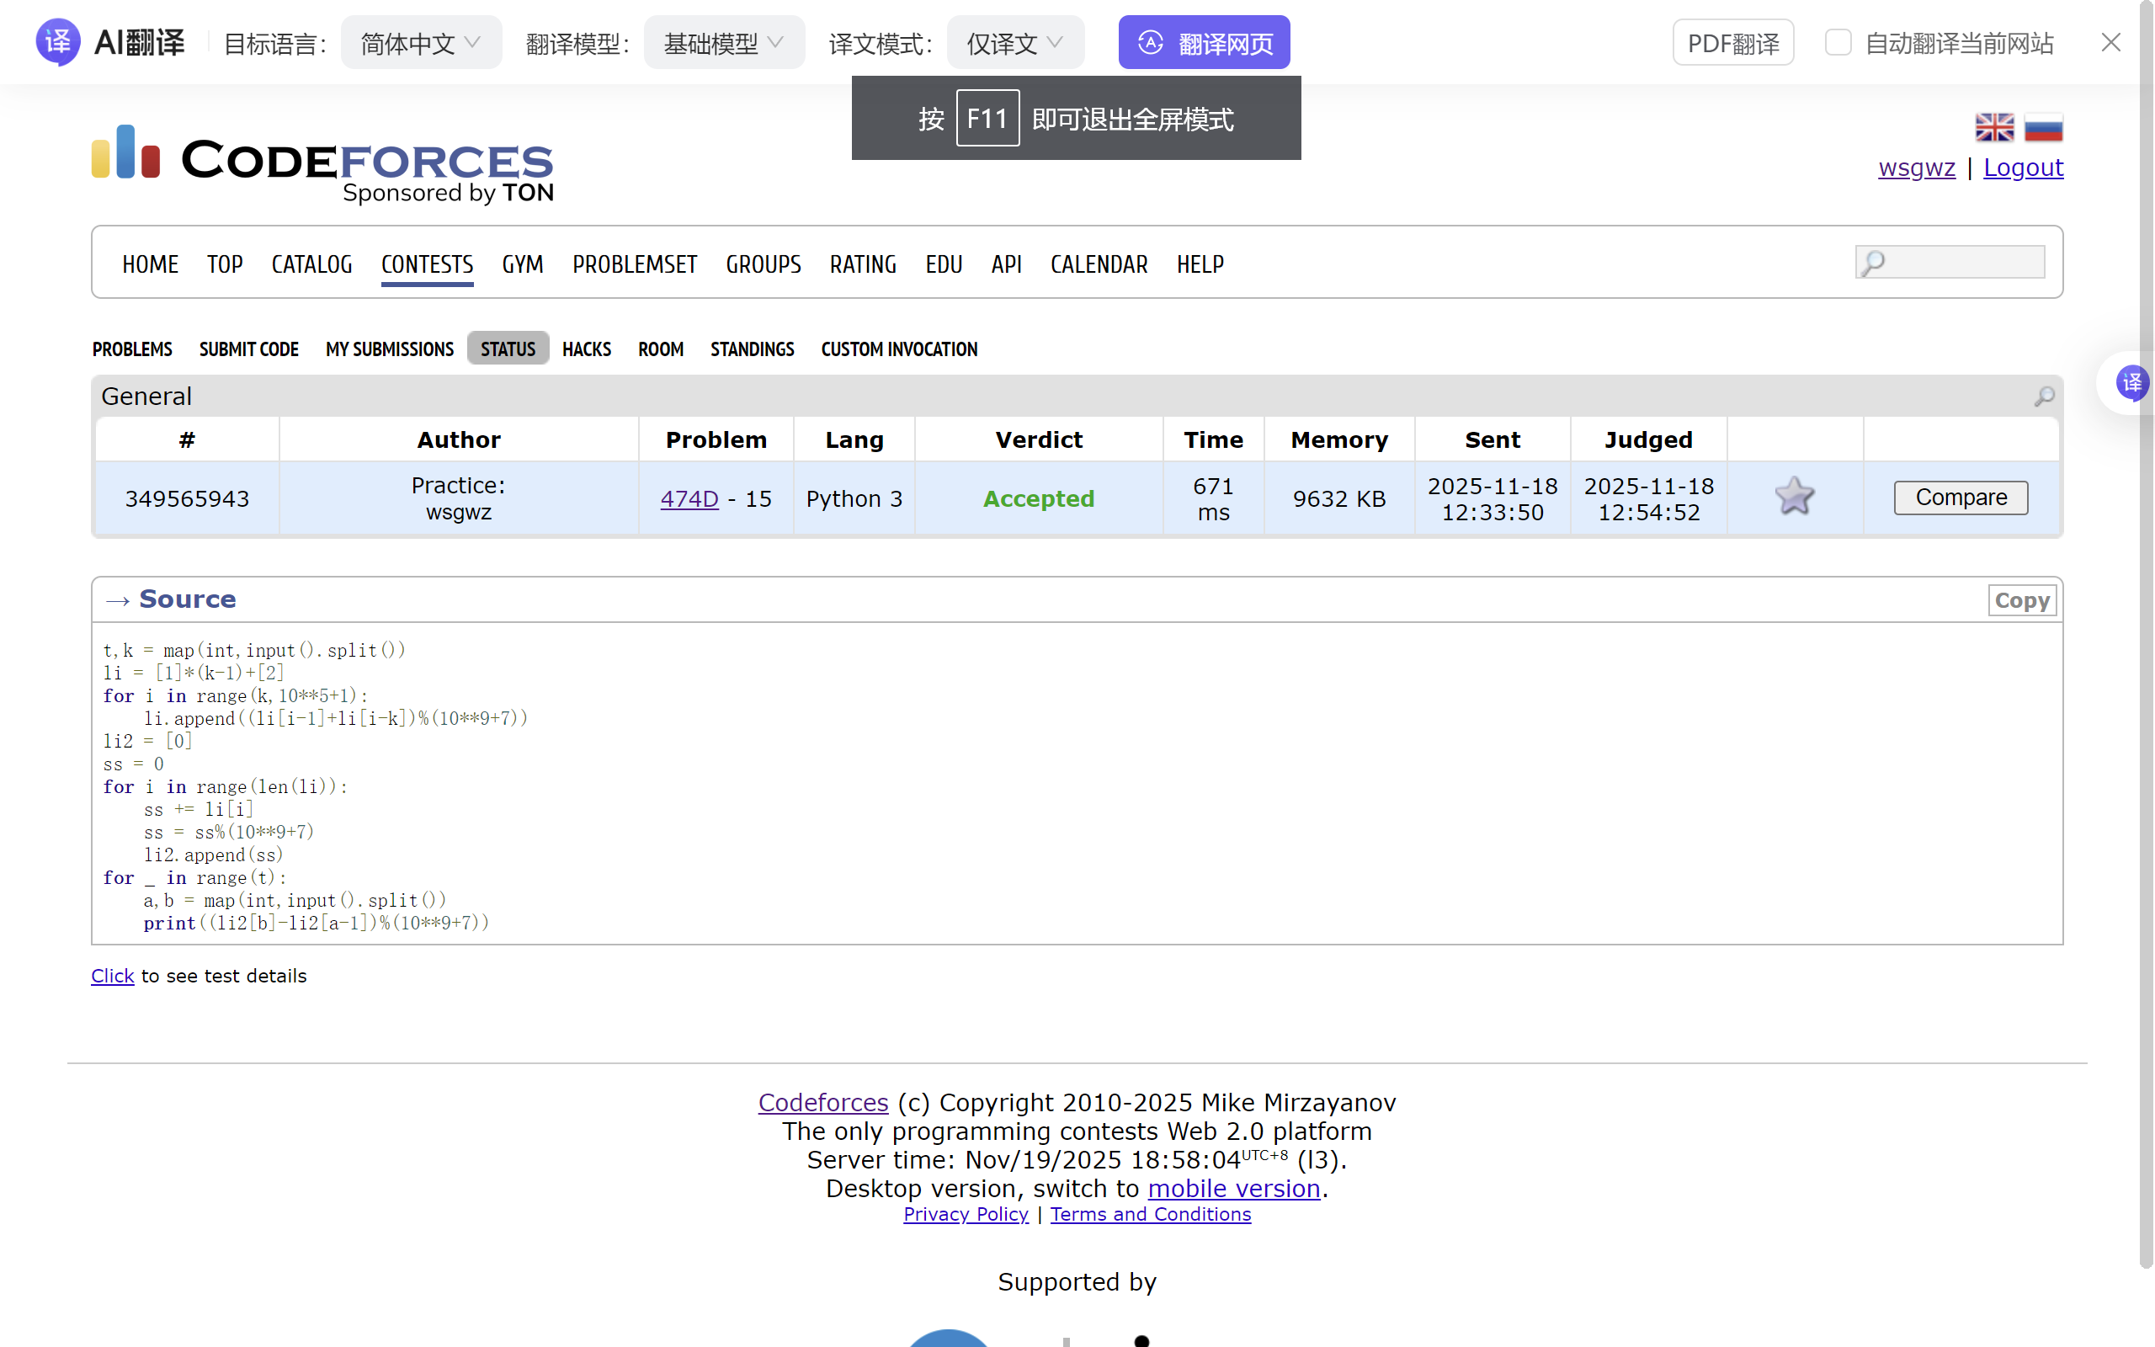

M198.打家劫舍
